# Windows系统下配置Jenkins

软件要求：JDK1.5以上、Jenkins.war文件。

处理对象：Android项目。

**方法一：使用jenkins.war配置**

* 首先保证系统中已经安装了JDK，最好是JDK1.5以上，配置好环境变量Path。注意：增加ANDROID_HOME、JAVA_HOME的配置。

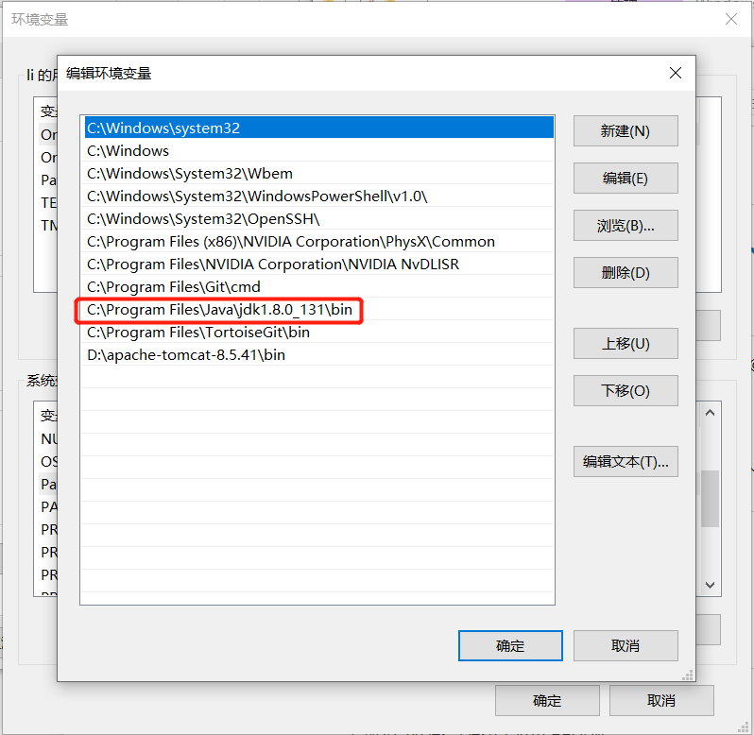

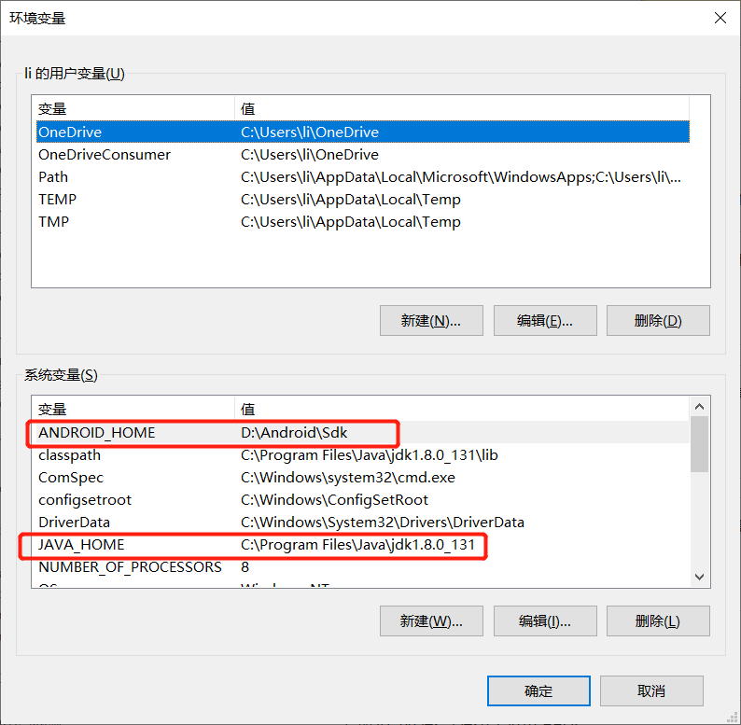

* 登入官网：<https://jenkins.io/zh/download/>，下载红框标注版本至本地，如下图：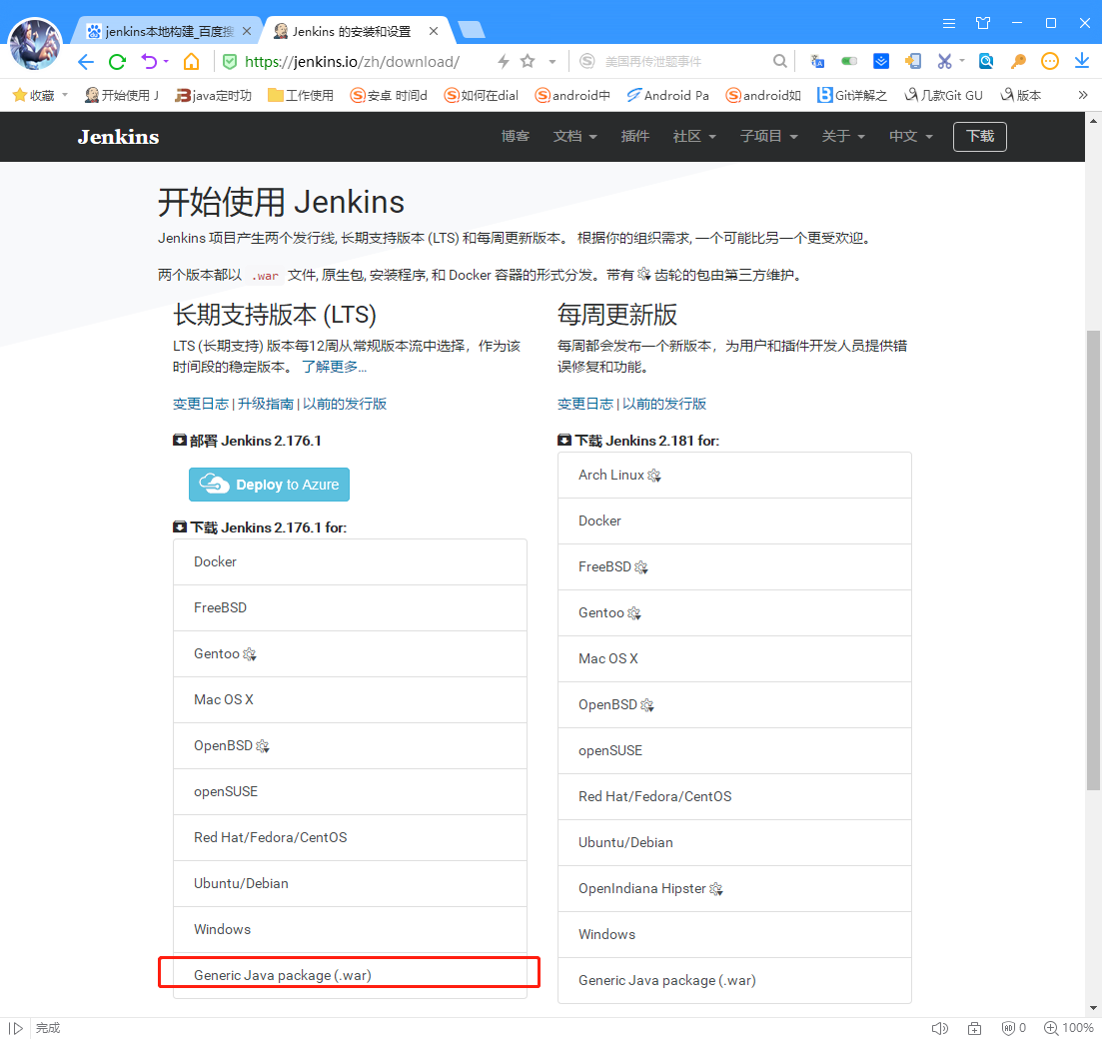
* 打开cmd，切换到jenkins.war文件的存放目录，输入启动jenkins的指令，如下图：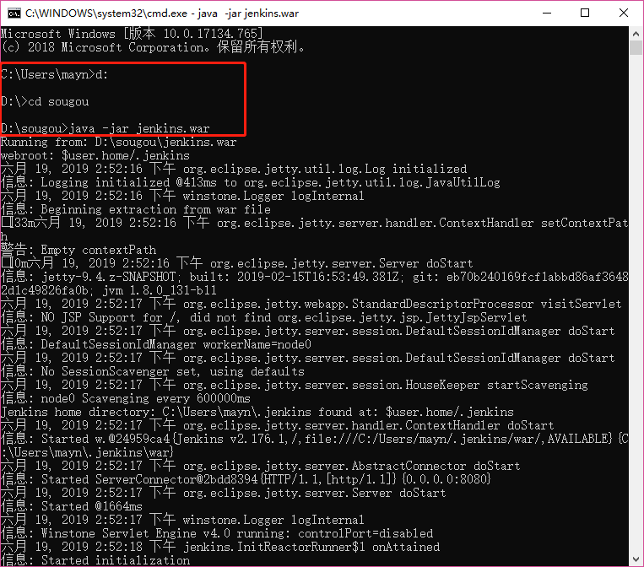

默认使用8080端口，如果需要修改端口可以使用如下命令进行指定：

$ java -jar jenkins.jar--httpPort=8081

* 显示以下信息表示jenkins第一次启动成功，如下图：

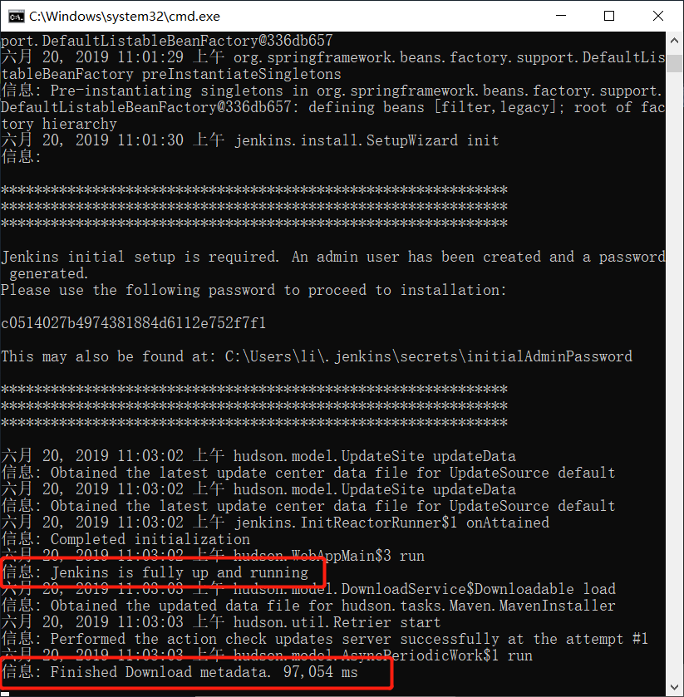

* 打开浏览器（建议使用火狐、谷歌），输入 <http://localhost:8080/> 就可以打开jenkins。按照指定路径寻找initialAdminPassword文件，或者查询命令行输入管理员密码，如下图：

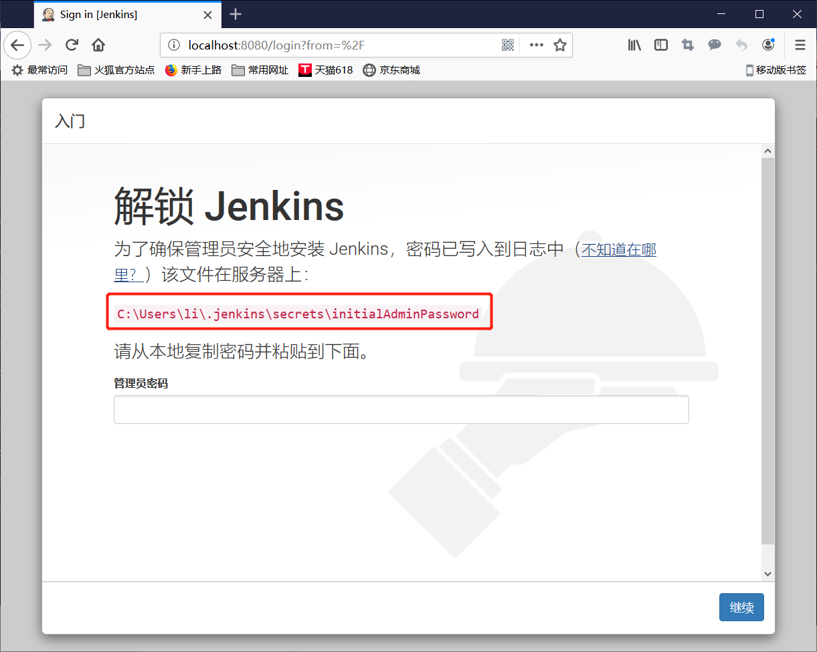

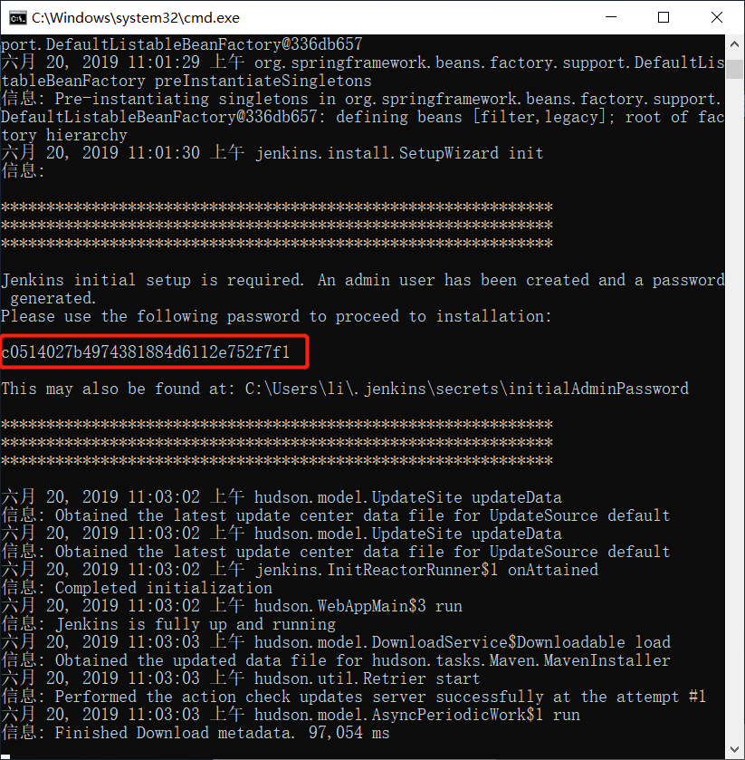

* 选择安装推荐插件，等待安装完成。如下图：

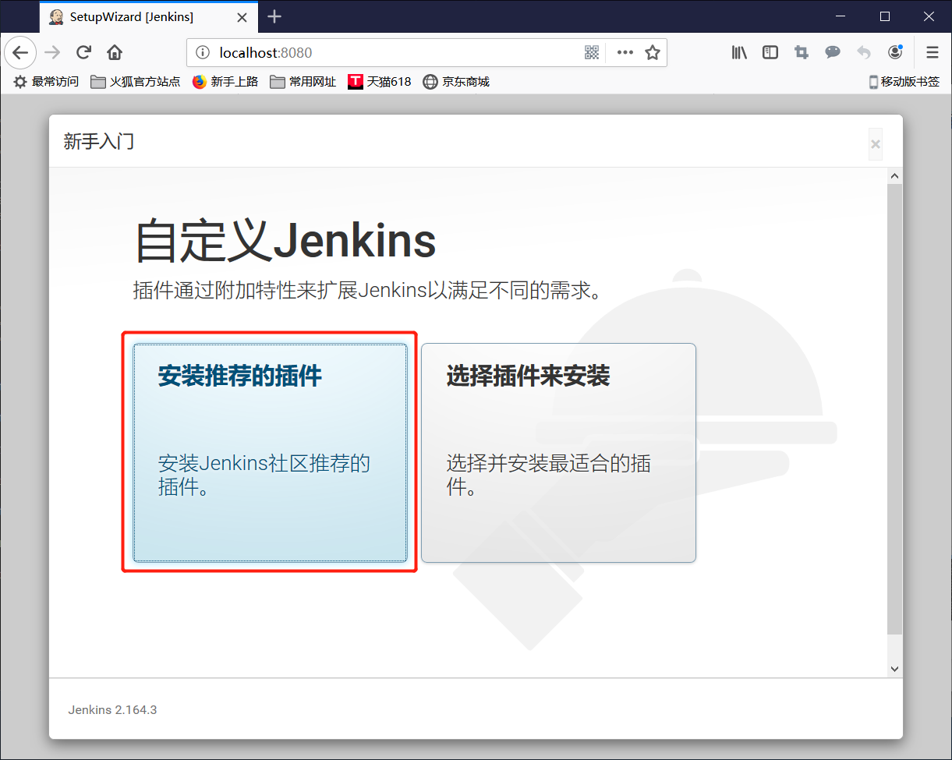

* 安装成功后会弹出新手入门，可以自行创建管理员用户，也可以点击“使用admin账户继续”，这里选用后者。**注意**：使用admin账户继续，登入密码为前文所说的管理员密码。

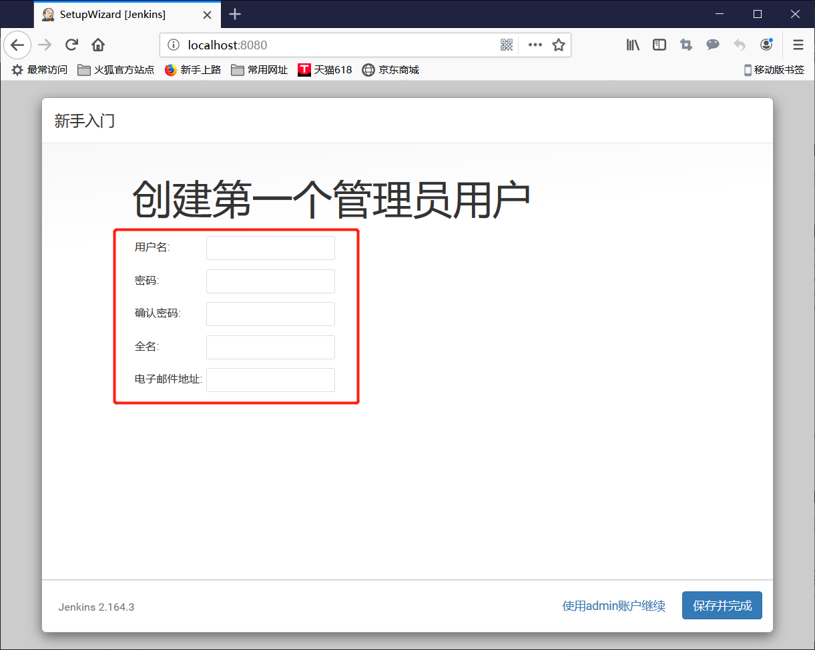

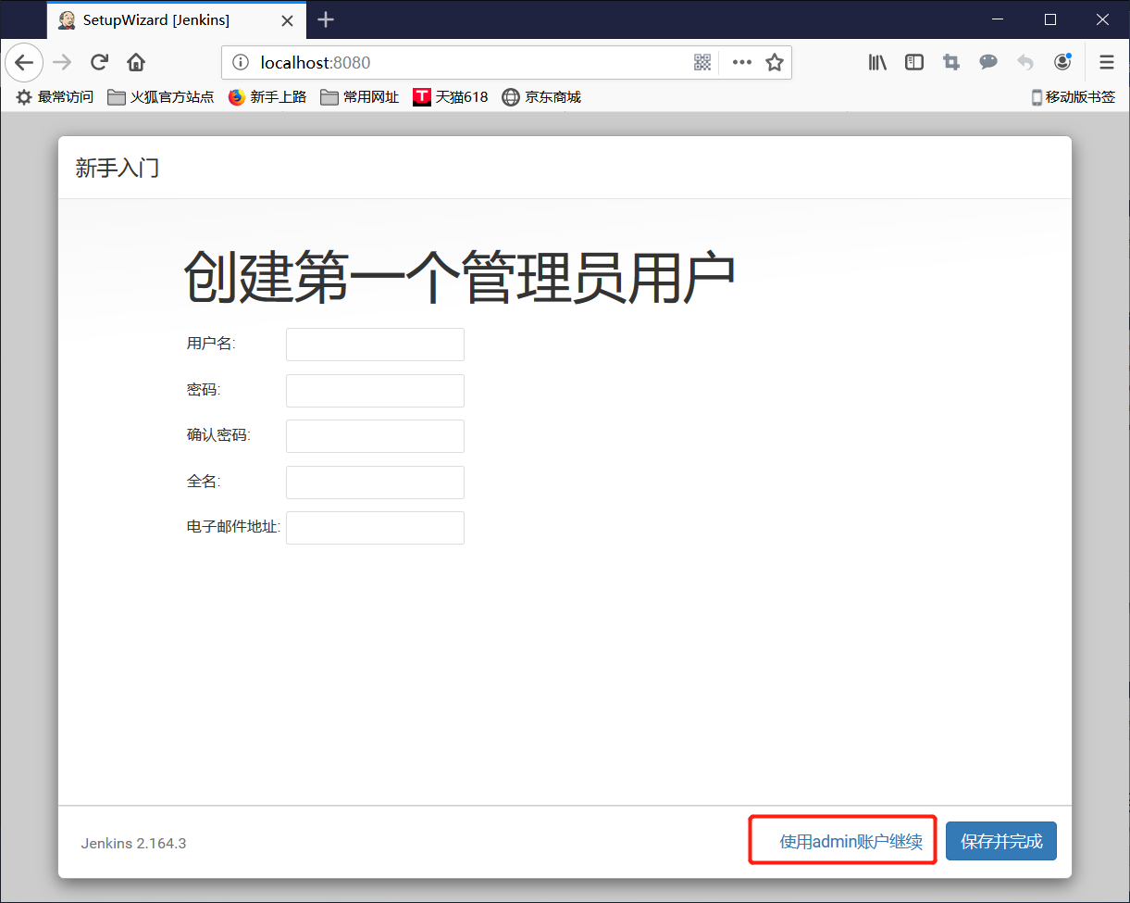

* 这里使用默认值，后续有需要可以在“Jenkins管理”里面进行修改。按照最少修改原则，这里选择“现在不要”。

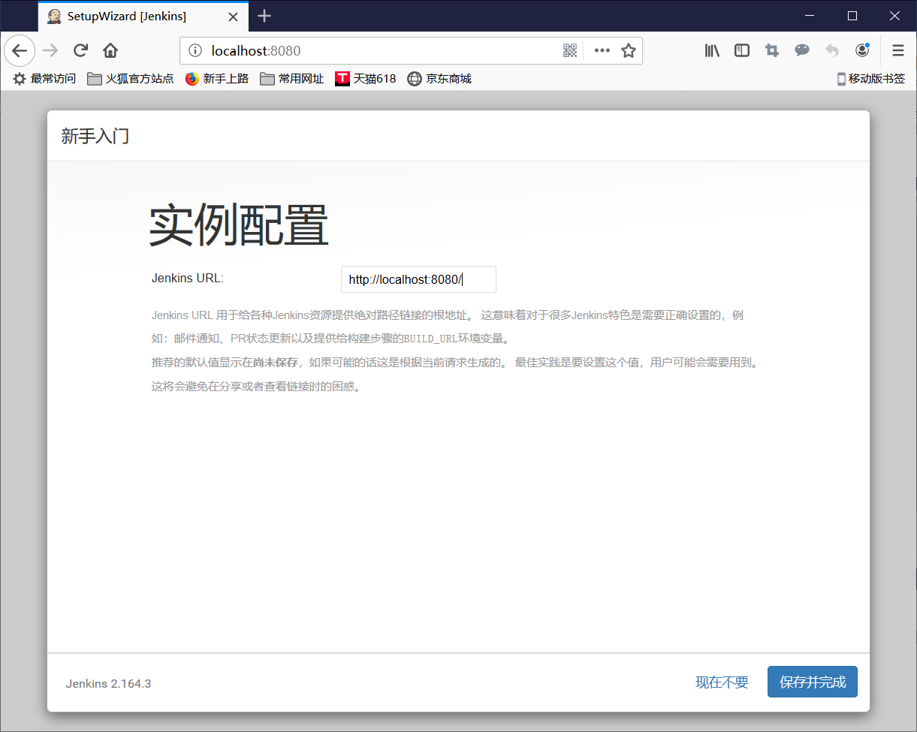

* 阅读有关提示，可知前面跳过两个步骤，点击“开始使用Jenkins”。

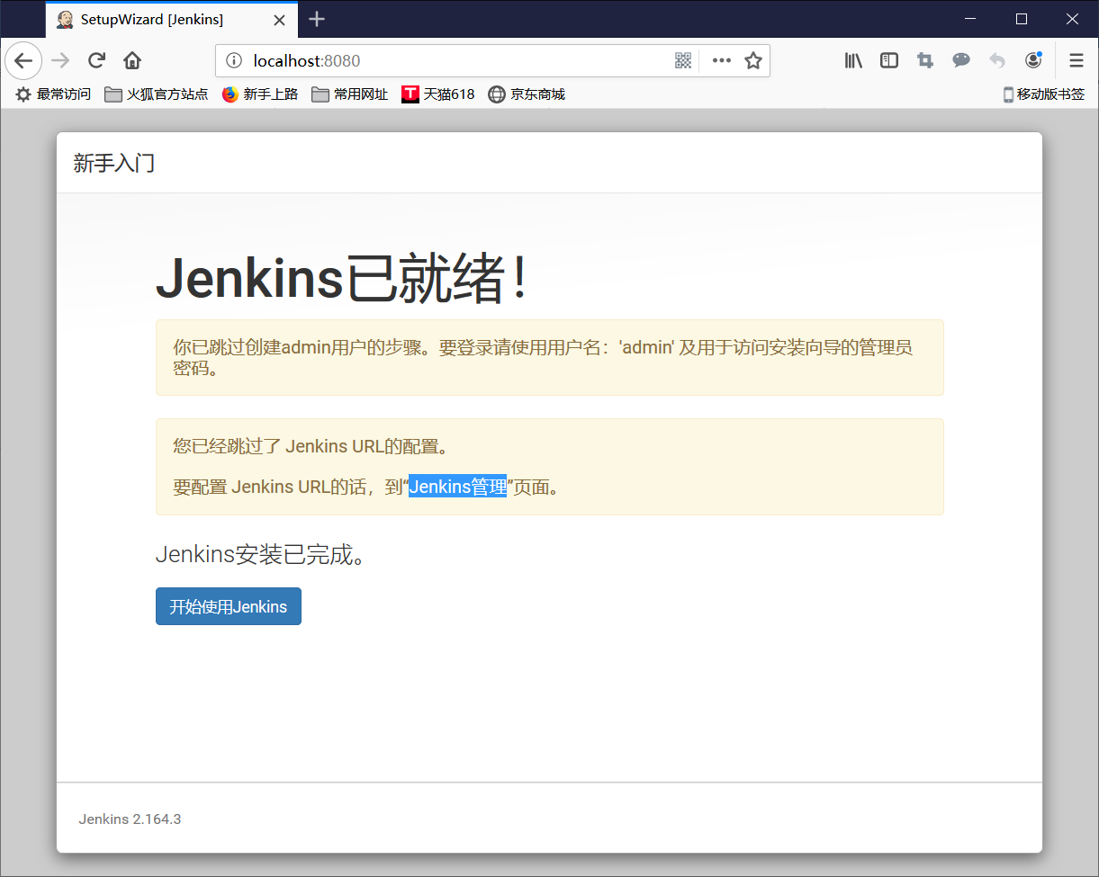

* 创建项目前先进行一些配置，点击“系统管理”。如下图：

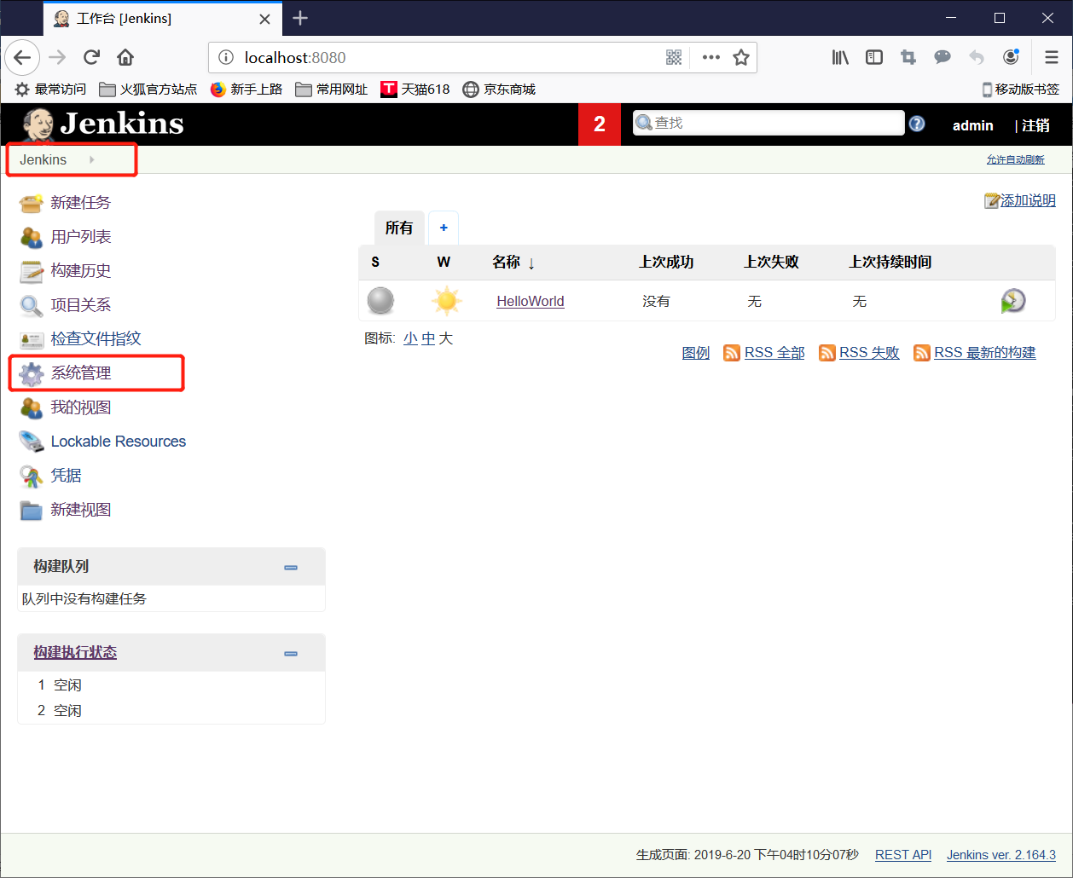

* 进入“全局工具配置”，配置要使用gradle的版本，点击保存。如下图：

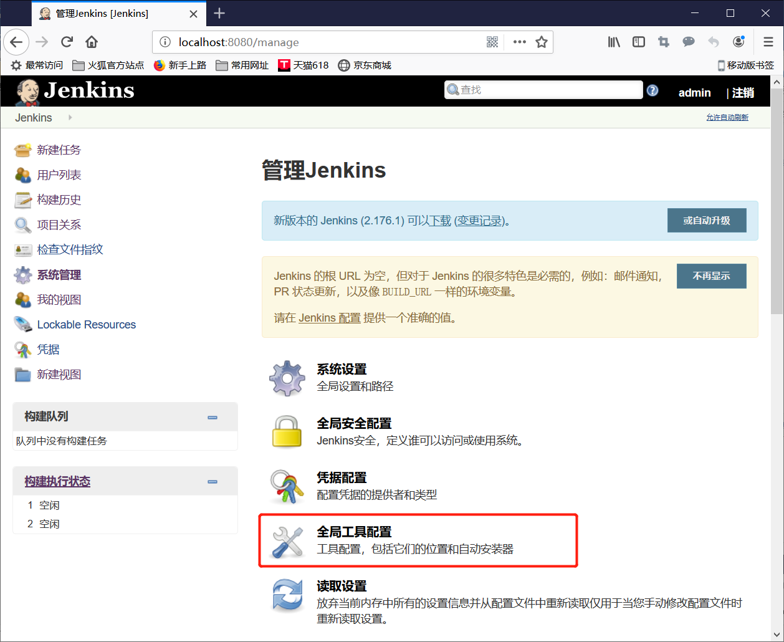

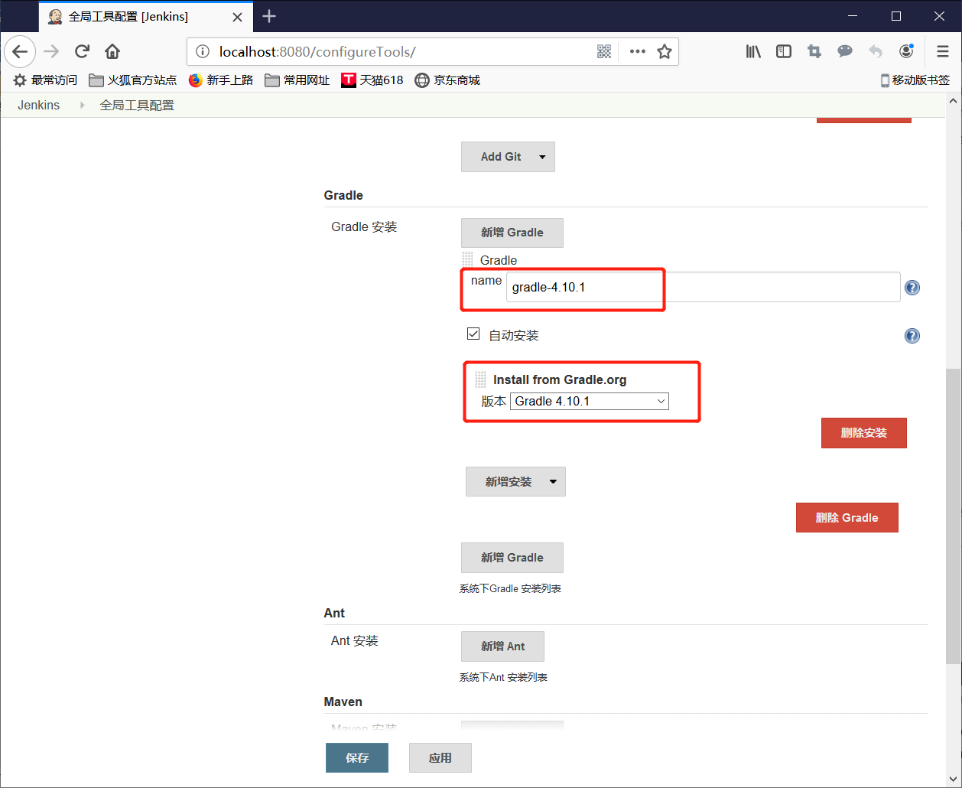

* 现在可以返回工作台界面。创建第一个任务，经典项目“HelloWorld”。如下图：

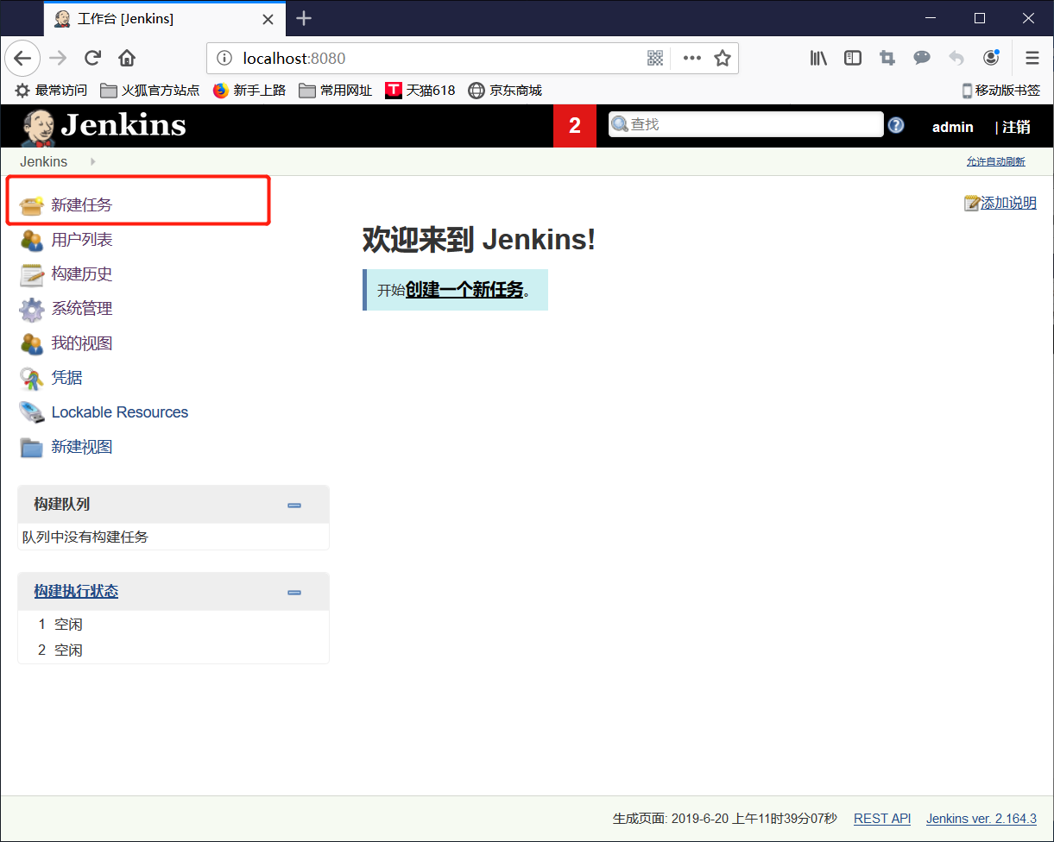

* 填写任务名称，选择构建任务的类型，这里选择“创建一个自由风格的软件项目”，最后确定，如下图所示：

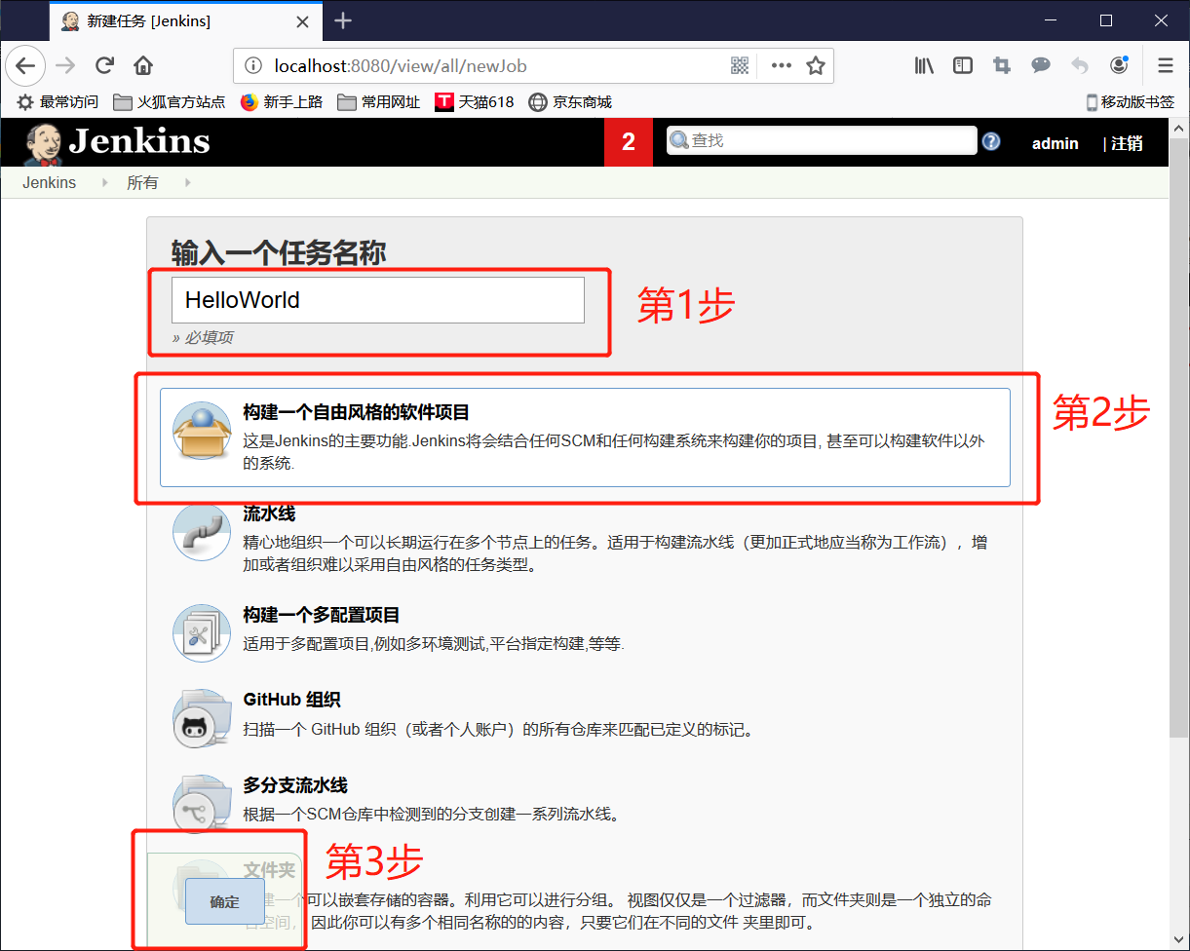

* 接下来进入配置页，在“通用”项中填写对应的描述，如下图：

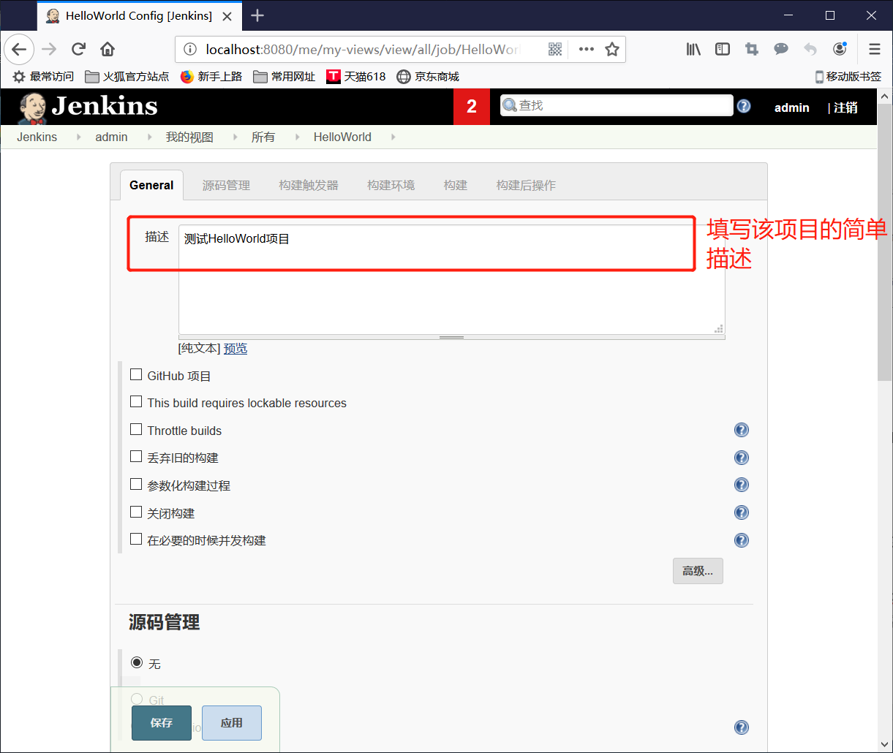

* 进入“源码管理”项加入想要编译的项目源码，这里以本人GitHub上的HelloWorld项目为例。如下图：

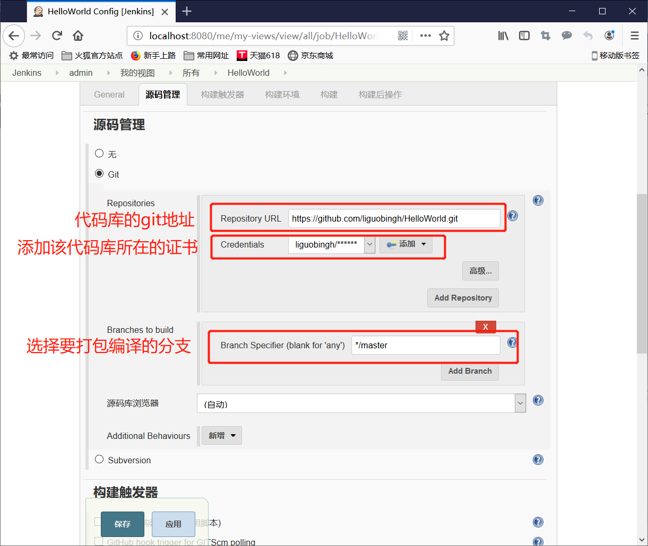

* 注意：要点击“添加”按钮，加载对应证书。如下图

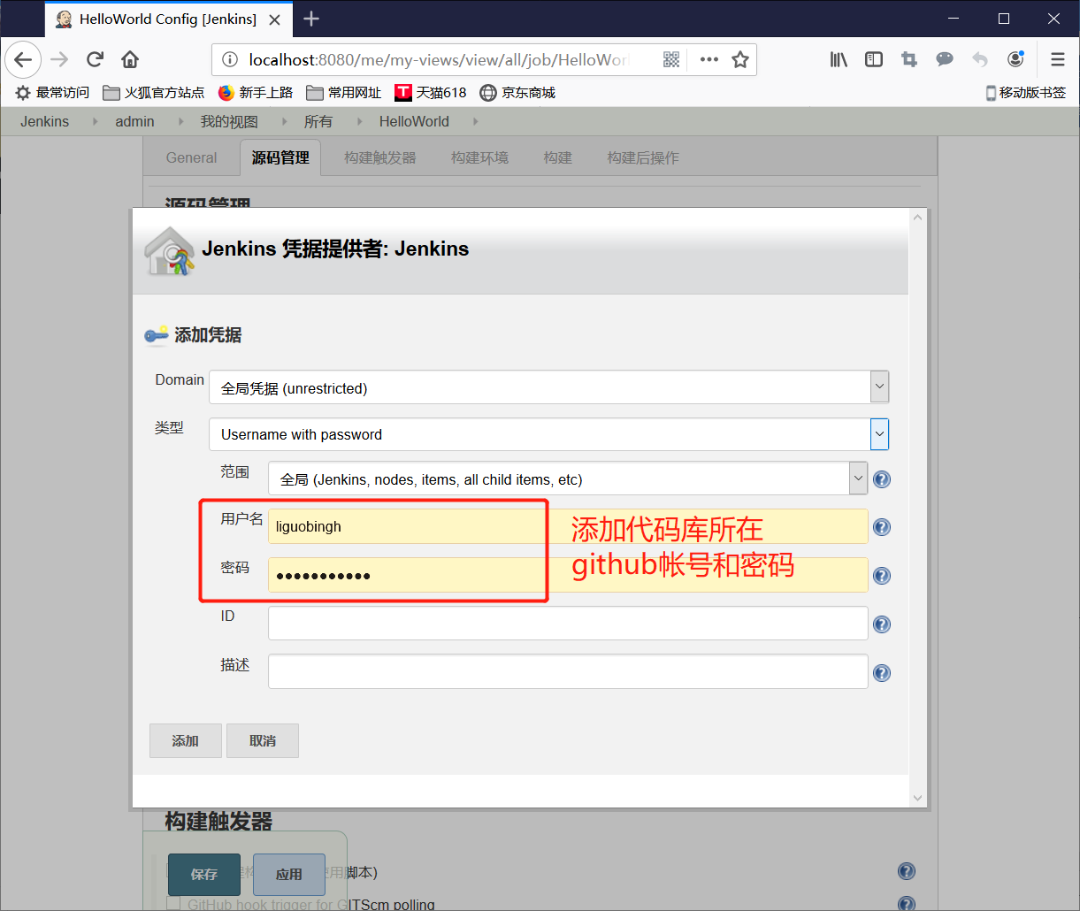

* 选择“构建”，点击“增加构建步骤”，选择“Invoke Gradle script”，进行配置，如下图：

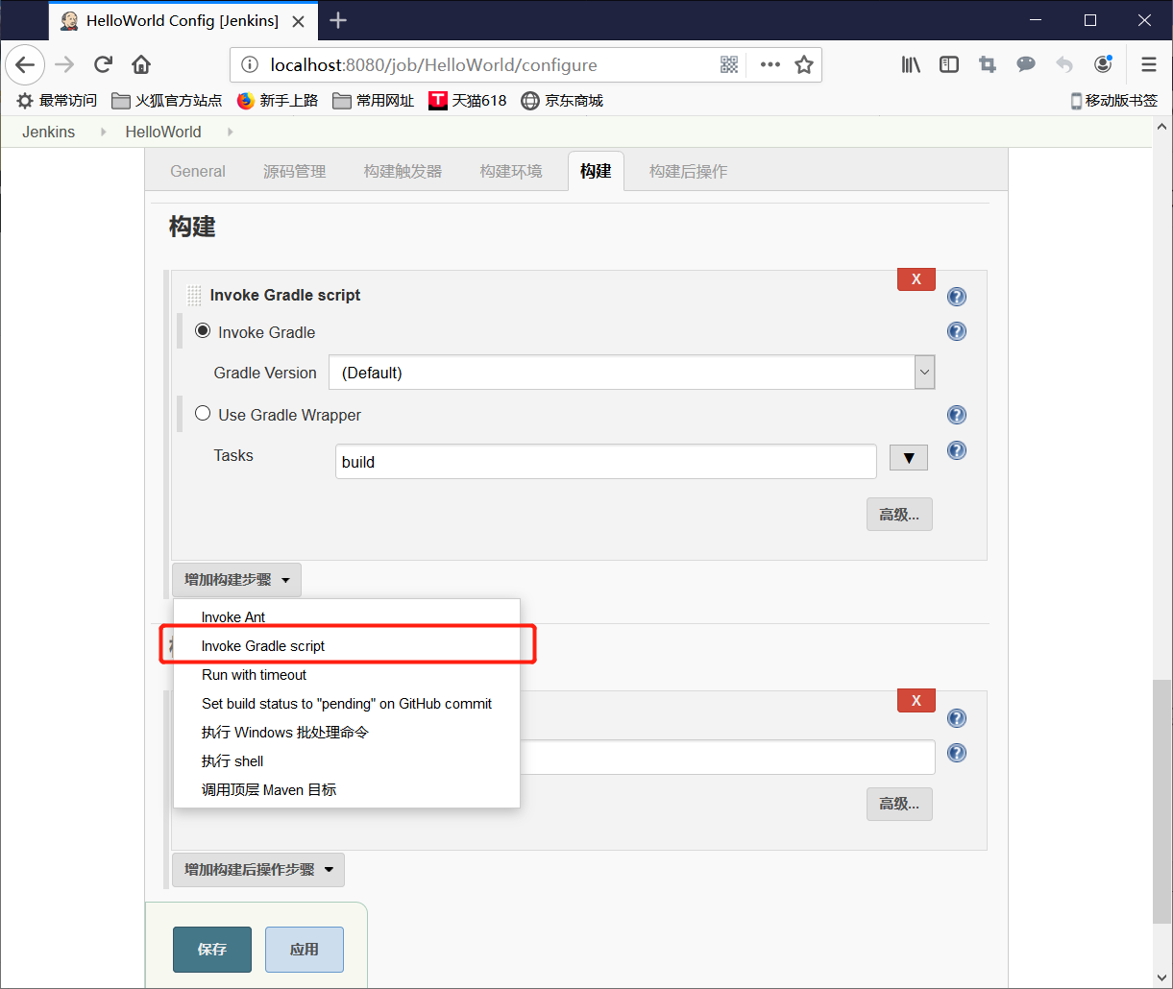

* 添加构建任务，如下图：

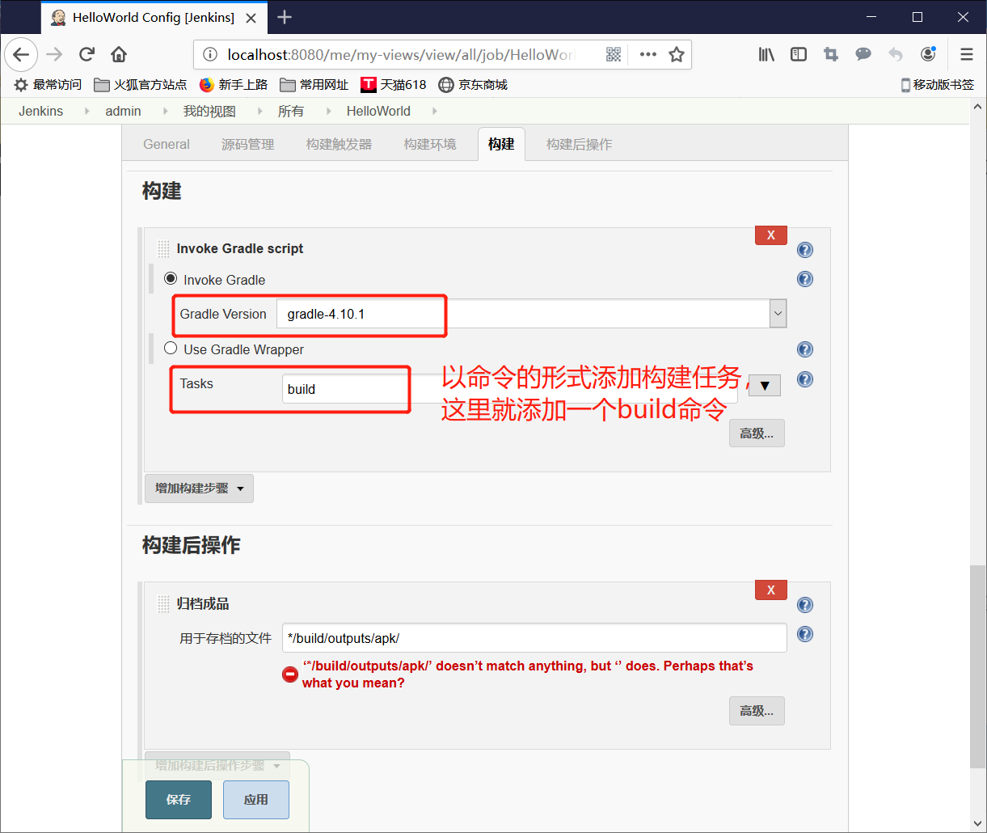

* 最后选择“构建后操作”，选择“归档成品”（即打包成apk），配置apk存放路径，如下图：

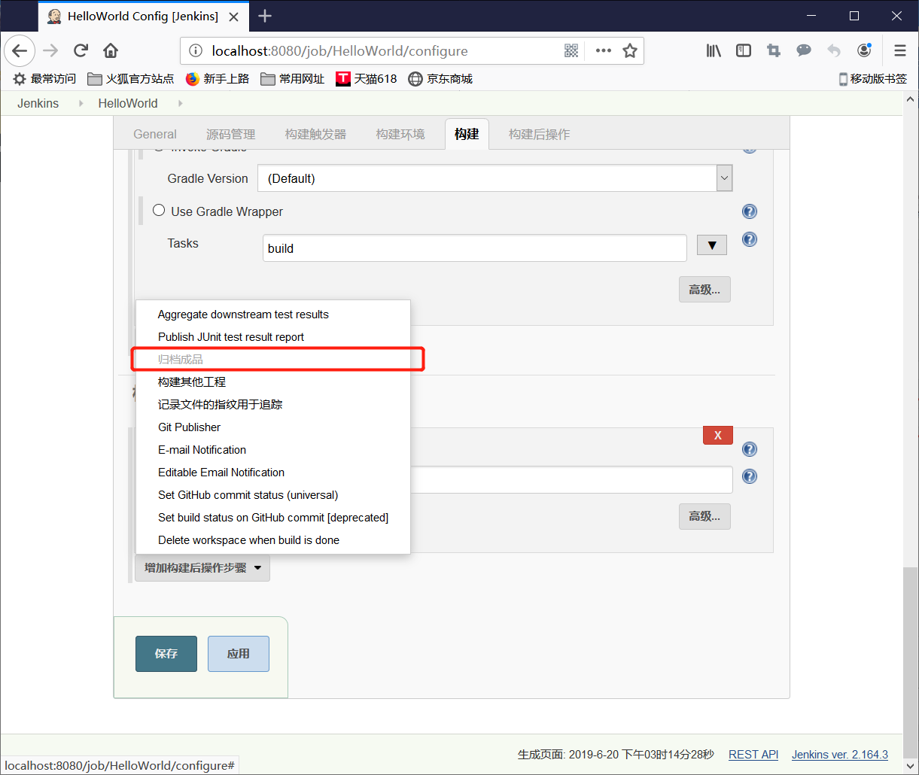

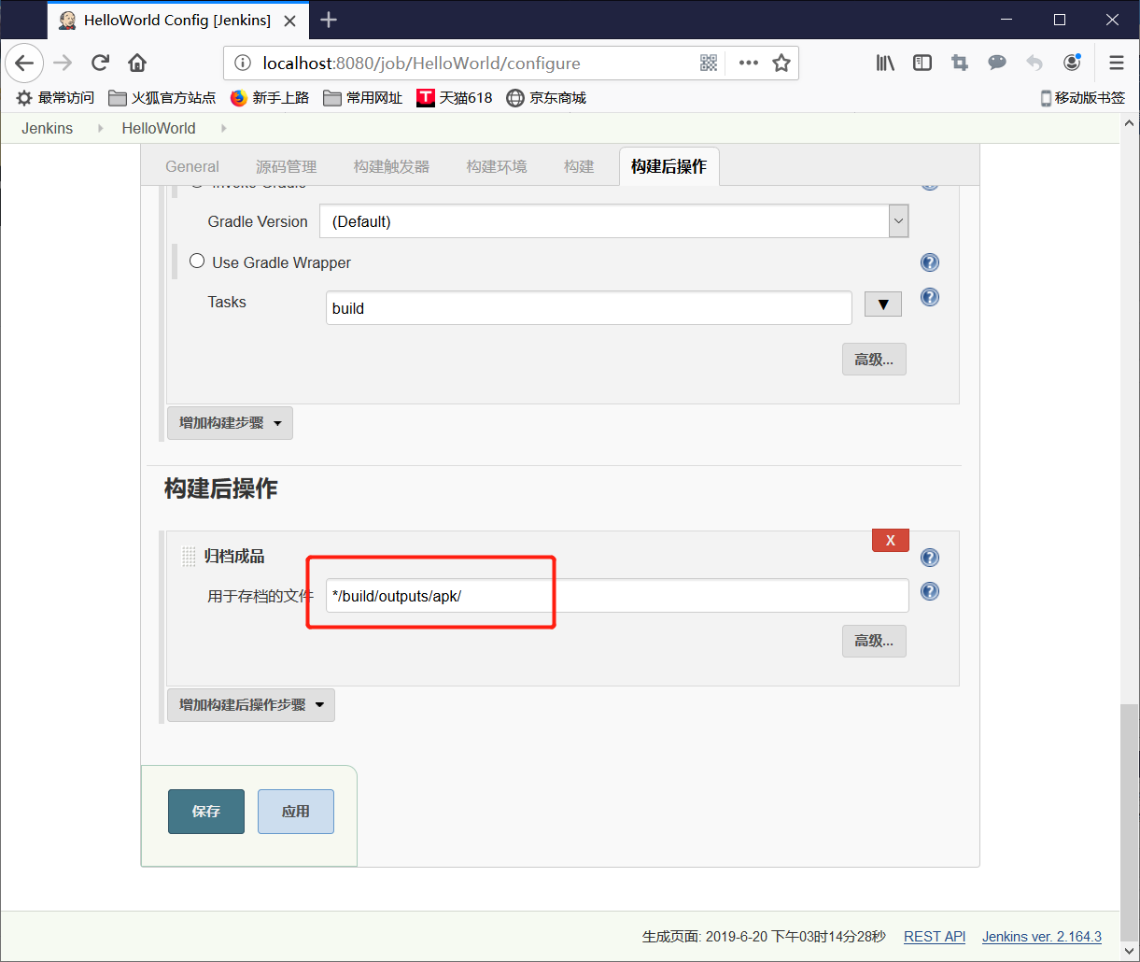

* 配置完成后，返回项目视图，点击“立即构建”，在“构建历史”中可以看到正在执行的任务，点击进入，可以查看“控制台输出”，如下图：

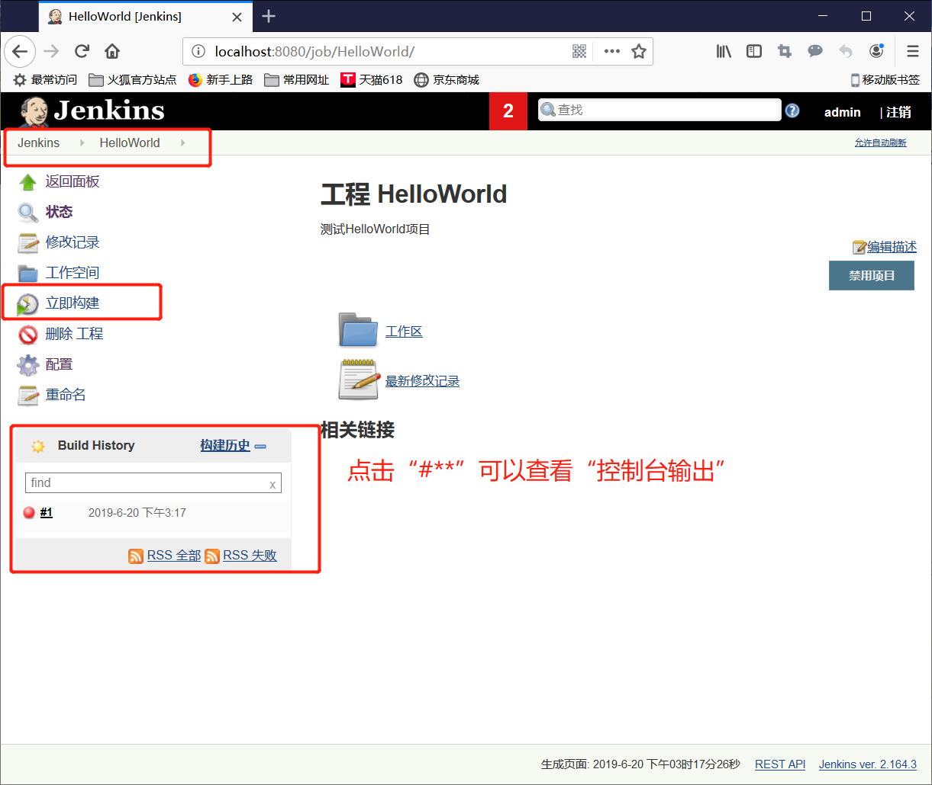

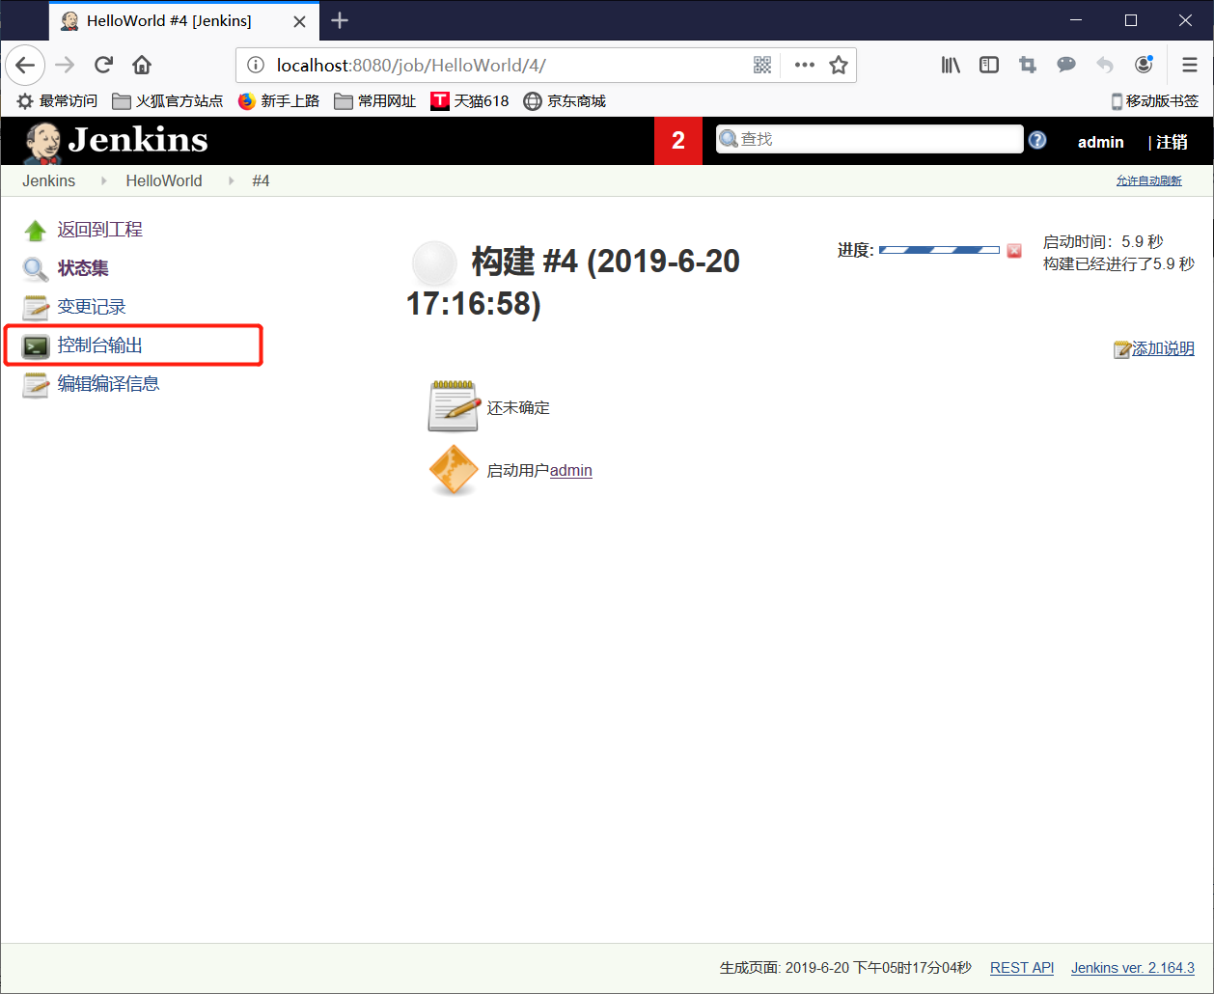

* 通过“控制台输出”打印的log可以查看项目进度以及出现的bug。

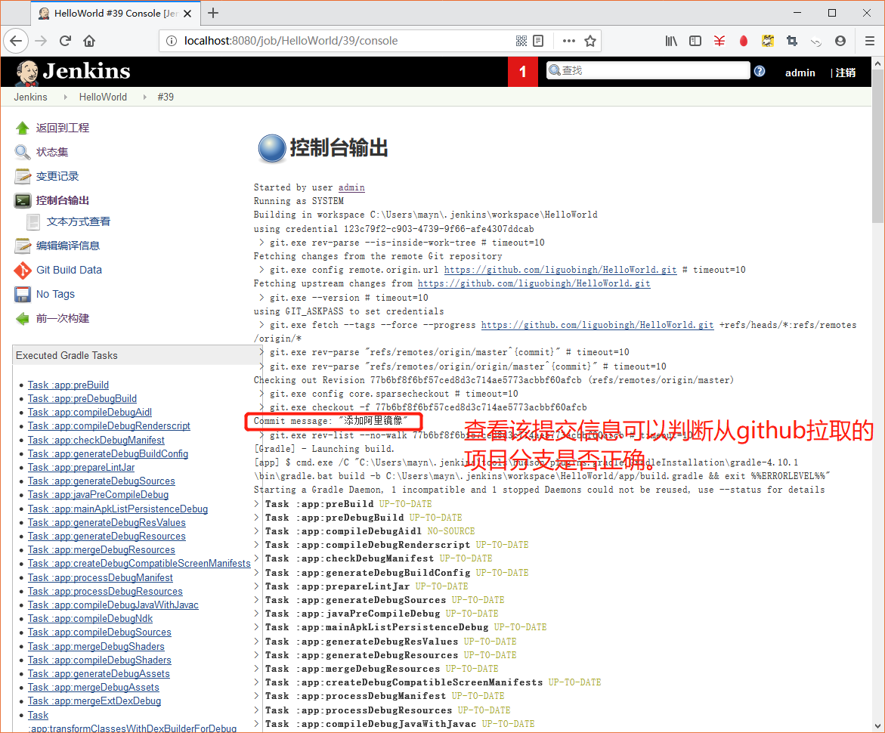

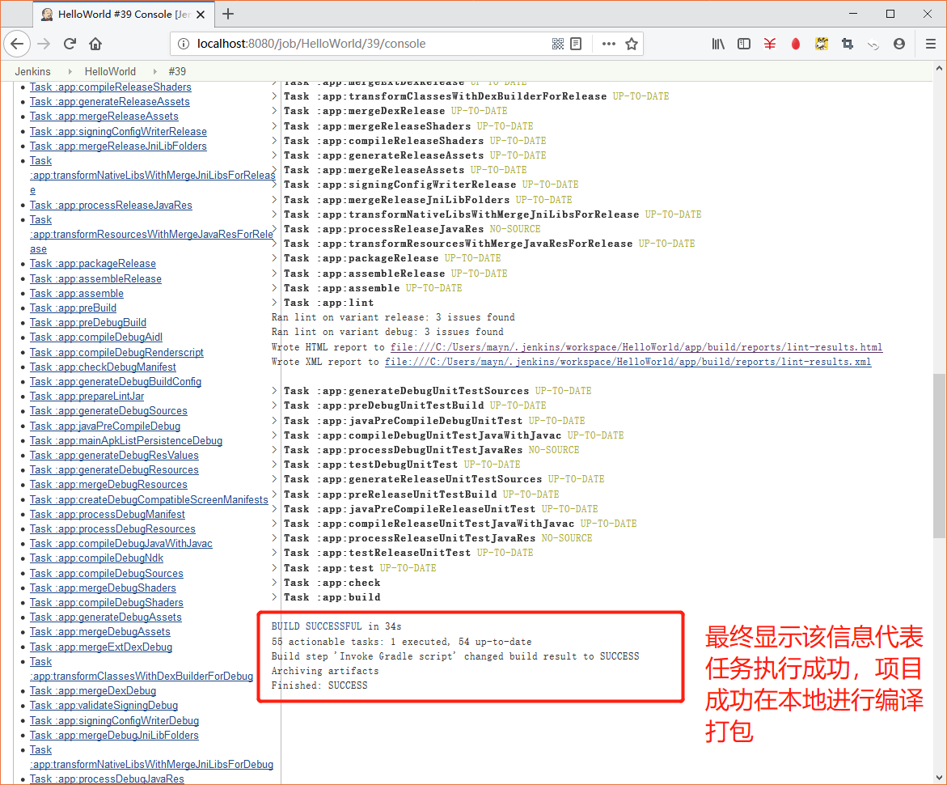

* 现在可以去“构建后操作”的“归档成品”中配置的路径查看打包好的apk了。

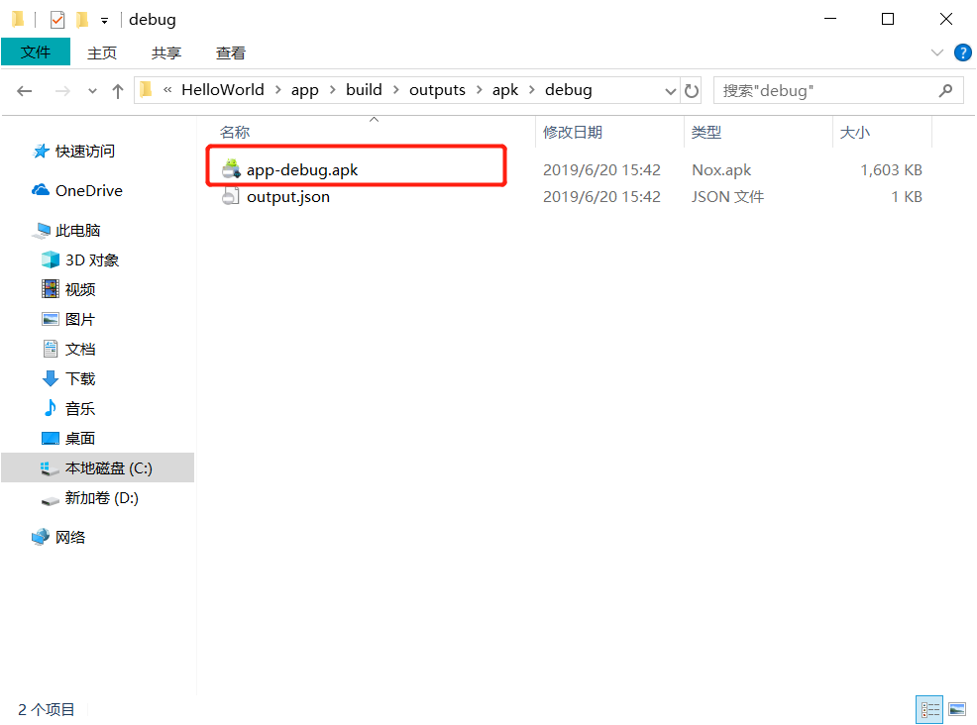

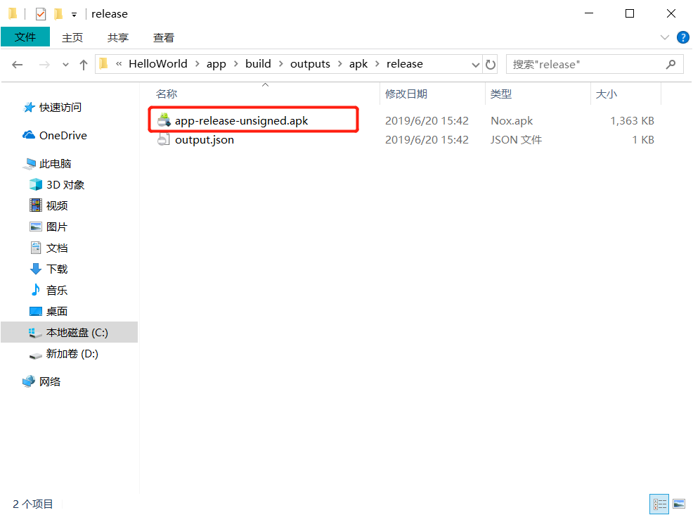

**方法二：使用jenkins.msi配置**

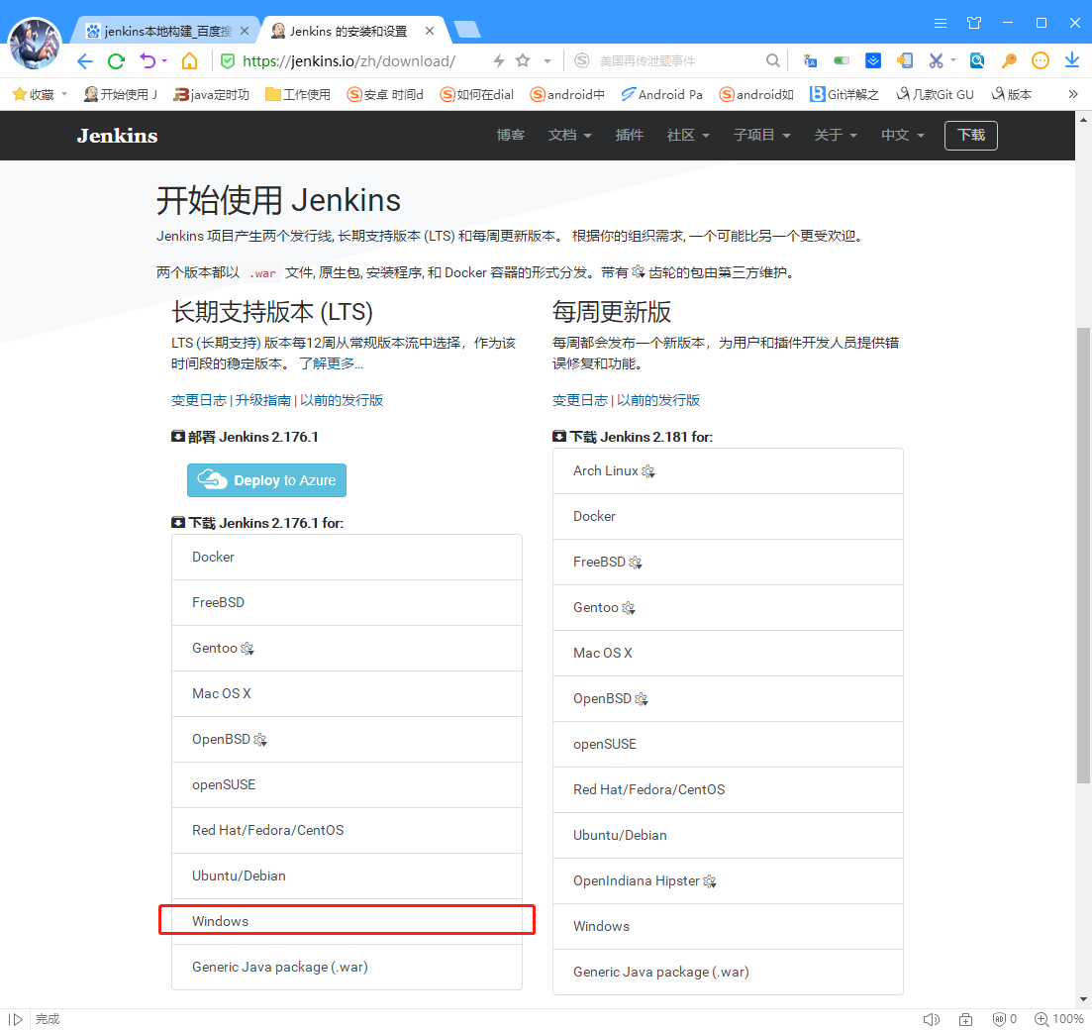

**方法二：用tomcat打开**

首先保证系统中已经安装了JDK，最好是JDK1.5以上，配置好环境变量Path。

注意要增加一个JAVA_HOME环境变量的。

第二种方法是用tomcat打开，配置好环境变量Path，

解压tomcat到某个目录,如/usr/local，进入tomcat下的/bin目录，启动tomcat

将jenkins.war文件放入tomcat下的webapps目录下，启动tomcat时，会自动在webapps目录下建立jenkins目录，在地址栏上需要输入localhost:8080/jenkins。

